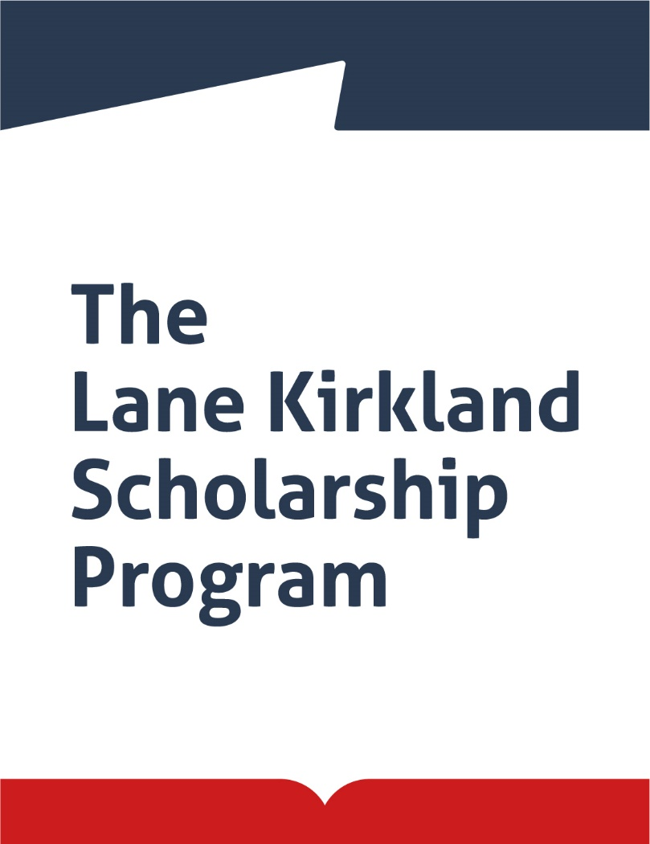

KIRKLAND RESEARCH PROGRAM

Polsko-Amerykańska Fundacja Wolności
Fundator Programu
oraz
Fundacja Liderzy Przemian
Administrator Programu

ogłaszają otwarty konkurs dla kandydatów
z Armenii, Azerbejdżanu, Białorusi, Gruzji, Kazachstanu, Kirgistanu, Mołdawii, Rosji, Tadżykistanu, Ukrainy i Uzbekistanu
na stypendia KIRKLAND RESEARCH w 2021 roku

W ramach Programu Kirkland Research oferujemy stypendium na jednosemestralny pobyt badawczo-naukowy w Polsce w roku akademickim 2021/22 dla osób ze stopniem naukowym doktora, mających ugruntowaną pozycję naukową.

DZIEDZINY:

Ekonomia i zarządzanie

Zarządzanie w biznesie, NGO, kulturze, edukacji, służbie zdrowia

Administracja publiczna (rządowa i samorządowa)

Prawo

Nauki społeczne (psychologia społeczna, socjologia)

Nauki polityczne i stosunki międzynarodowe

Ochrona środowiska i klimatu

Zagadnienia bezpieczeństwa i cyberbezpieczeństwa

Zarządzanie kryzysowe

Polityka rozwojowa i pomoc humanitarna

Zaproszenie do składania wniosków kierujemy do kandydatów zdecydowanych na powrót do swojego kraju po zakończeniu stypendium, by wdrażać tam zdobytą w ramach stypendium wiedzę.

Kirkland Research to stypendium obejmujące pobyt w Polsce od połowy września do końca stycznia (I semestr). Obowiązkiem stypendystów Programu Kirkland Research jest uczestniczenie w seminariach naukowych oraz indywidualna praca pod kierunkiem opiekuna naukowego, której efektem ma być przygotowanie artykułu naukowego. Podstawą uzyskania dyplomu ukończenia Programu jest zatwierdzony do druku przez opiekuna naukowego artykuł naukowy stypendysty oraz prezentacja efektów pracy podczas styczniowego zjazdu stypendystów.
Program Kirkland Research realizowany jest równolegle do dwusemestralnego Programu Stypendialnego im. Lane’a Kirklanda. Stypendyści Kirkland Research i Programu Stypendialnego im. Lane’a Kirklanda biorą wspólnie udział w programie w semestrze jesienno-zimowym: we wrześniowym kursie orientacyjno-przygotowawczym, w dwóch zjazdach stypendystów (listopad i styczeń) oraz opcjonalnie w innych zajęciach i szkoleniach przygotowywanych dla stypendystów Kirklanda w okresie od września do stycznia.

KRYTERIA FORMALNE:

- obywatelstwo i miejsce zamieszkania w jednym z krajów objętych Programem Kirkland Research: Armenia, Azerbejdżan, Białoruś, Gruzja, Kazachstan, Kirgistan, Mołdawia, Rosja, Tadżykistan, Ukraina, Uzbekistan;
- wiek do 45 lat;
- doświadczenie w pracy naukowej – minimum 4 lata;
- przynajmniej 2 lata przerwy od poprzedniego dłuższego niż 6 miesięcy stypendium zagranicznego;
- osiągnięcia naukowe, w tym publikacje
- znajomość języka polskiego lub angielskiego na poziomie minimum B2. (W przypadku znajomości języka angielskiego na poziomie B2 znajomość języka polskiego musi być przynajmniej na poziomie A1)

Oferta jest skierowana do osób, które nie uczestniczyły w Programie Stypendialnym im.
Lane’a Kirklanda, nie skończyły studiów doktoranckich w Polsce ani nie wykładają na polskiej uczelni.

WARUNKI FINANSOWE:
- stypendium (miesięczna kwota 2200 zł) przez okres 4 miesięcy
- zakwaterowanie w okresie 4 miesięcy
- zwrot kosztów podróży (przyjazd do Polski i powrót) według ustalanych corocznie limitów
- zwrot kosztów komunikacji miejskiej
- pakiet naukowo-dydaktyczny do kwoty 3500 zł
- ubezpieczenie KL, OC i medyczne w prywatnej służbie zdrowia
- udział w programie orientacyjnym oraz zjeździe wszystkich stypendystów
REKRUTACJA:

Wybór kandydatów odbędzie się w trzyetapowym procesie selekcji:
- I etap – ocena formalna wniosków
- II etap – ocena merytoryczna wniosków przez ekspertów z danych dziedzin
- III etap – rozmowy kwalifikacyjne (planowane w terminie 30.03-30.04.2021).

Osoby zaproszone do III etapu zostaną powiadomione o tym pocztą elektroniczną w końcu marca 2021 r. Informacja o ostatecznych rezultatach konkursu zostanie wysyłana e-mailem w maju 2021 r.

WYMAGANE DOKUMENTY:

- Wypełniony on-line formularz zgłoszeniowy, zawierający opis następujących elementów:

ankieta danych personalnych

aktywność naukowa kandydata

projekt pracy naukowo-badawczej – uzasadnienie udziału w Kirkland Research Program wraz z propozycjami wykorzystania przeprowadzonych badań (7500-12000 znaków ze spacjami).
- Dwa listy referencyjne potwierdzające dotychczasowe osiągnięcia i kwalifikacje kandydata oraz przydatność badań przeprowadzonych dzięki udziałowi w programie Kirkland Research w dalszym rozwoju kandydata i pracy na polu zawodowym lub społecznym (w języku polskim, rosyjskim lub angielskim), wysłane drogą elektroniczną.
- Kopia dyplomu kandydata nauk, wysłana drogą elektroniczną.

PROCEDURA ZGŁOSZEŃ KANDYDATÓW:

Szczegółowy opis Programu oraz instrukcję wypełniania formularzy zgłoszeniowych można uzyskać bezpośrednio ze strony: www.kirkland.edu.pl lub drogą e-mail od pracowników Programu.

Formularz zgłoszeniowy należy wypełnić w trybie on-line.
Po wypełnieniu formularza on-line należy wydrukować wygenerowaną przez system stronę potwierdzającą zgłoszenie. Podpisaną stronę wraz z załączoną aktualną fotografią kandydata należy zeskanować i wraz ze skanami dwóch listów referencyjnych i kopią dyplomu kandydata nauk/doktora nauk wysłać mailem na adres kirkland@kirkland.edu.pl.

TERMINY ZGŁOSZEŃ KANDYDATÓW:

Termin zgłoszeń na stypendia Kirkland Research 2021/22 upływa:

1 marca 2021

Zgłoszenia nadesłane po upływie podanego powyżej terminu nie będą rozpatrywane.

PROGRAM STYPENDIUM:

- Inauguracja Programu oraz 8-10 dniowy kurs przygotowawczo-informacyjny (połowa września 2021)
- Indywidualna praca badawczo-naukowa w jednym z polskich ośrodków akademickich: Warszawa, Kraków, Poznań, Wrocław, Lublin (od października 2021 r. do stycznia 2022 r.)
- Przygotowanie artykułu naukowego
- Zjazdy stypendystów: listopad 2021 i styczeń 2022
- Udział w lektoracie języka polskiego (cały okres stypendium)
- Prezentacja rezultatów pracy stypendysty w styczniu 2022

PATRONEM PROGRAMU jest Lane Kirkland (1922-1999) wieloletni przywódca amerykańskich związków zawodowych (AFL-CIO), członek Rady Dyrektorów Polsko-Amerykańskiego Funduszu Przedsiębiorczości; jeden z inicjatorów powołania Polsko-Amerykańskiej Fundacji Wolności. W latach 80-tych XX w. swoim zaangażowaniem i autorytetem wspierał polską „Solidarność”. Rozumiał i popierał również aspiracje wolnościowe i demokratyczne innych narodów Europy Środkowej i Wschodniej. Otrzymał najwyższe odznaczenia, m.in. amerykański „Medal Wolności” oraz polski „Order Orła Białego”.

KONTAKT:
Fundacja Liderzy Przemian
www.leadersofchange.pl

Program Kirklanda
al. Jerozolimskie 133 lok. 56, 02-304 Warszawa
E-mail: kirkland@kirkland.edu.pl
www.kirkland.edu.pl

POLSKO-AMERYKAŃSKA FUNDACJA WOLNOŚCI (PAFW) – Fundator Programu

Fundacja rozpoczęła swoją działalność w 2000 roku. Głównym celem PAFW jest umacnianie demokracji, społeczeństwa obywatelskiego, wyrównywanie szans rozwoju indywidualnego i społecznego, rozwój gospodarki rynkowej, a także dzielenie się polskim doświadczeniem z zakresu transformacji z krajami Europy Środkowo-Wschodniej. Fundacja finansuje swoją działalność z przychodów funduszu, którego źródłem są środki Polsko-Amerykańskiego Funduszu Przedsiębiorczości. Dotychczas PAFP przekazał do Fundacji 250 mln USD. Od roku 2000 Fundacja przeznaczyła na swoje programy ponad 224 mln USD.
Programy Fundacji są administrowane przez różne polskie organizacje pozarządowe, zgodnie z zasadami i procedurami wypracowanymi przez Fundację.

Program Stypendialny im. Lane’a Kirklanda jest długofalowym przedsięwzięciem PAFW, powołanym do życia w 2000 roku, od 2016 roku administrowanym przez Fundację Liderzy Przemian. Dodatkowe informacje o PAFW i jej programach można uzyskać w Internecie: www.pafw.pl

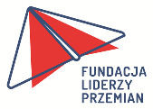 FUNDACJA LIDERZY PRZEMIAN (FLP) – Administrator Programu

Fundacja Liderzy Przemian została powołana w lutym 2016 r. przez Polsko-Amerykańską Fundację Wolności. Głównymi zadaniami Fundacji jest administrowanie wieloletnimi programami finansowanymi przez PAFW: Programem Stypendialnym im. Lane’a Kirklanda i Programem Study Tours to Poland. Fundacja współorganizuje też z ramienia PAFW (wraz z Centrum Europejskim w Natolinie i German Marshall Fund) Warszawską Letnią Akademię Euro-Atlantycką WEASA.
Program Stypendialny im. Lane’a Kirklanda oraz program Study Tours to Poland przeszły do nowej Fundacji w 2016 r. wraz z tworzącymi je od lat doświadczonymi zespołami. Połączenie programów o podobnym profilu i włączenie w ich współtworzenie nowych osób daje możliwość poszerzania i wzbogacania naszych działań. Budujemy szeroką ofertę skierowaną do chcących czerpać z polskiego doświadczenia aktywnych ludzi z Europy Wschodniej, Kaukazu i Azji Centralnej. We współpracy z placówkami naukowymi i instytucjami sektora publicznego i pozarządowego budujemy coraz szerszą ofertę staży i pobytów naukowych w Polsce.
Tworzymy środowisko ludzi, którzy wierzą w sens zmian.
Dodatkowe informacje o Fundacji można uzyskać w Internecie: www.leadersofchange.pl

